Rettelser:

Første side skal starte med et billede af Ejgil + hjemmesidens overordnede titel:

Stenens Bevægelse

--

 ”I værkstedet” udskiftes med ”I Atelieret”

--

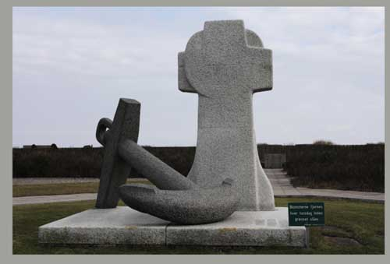 bytte plads med 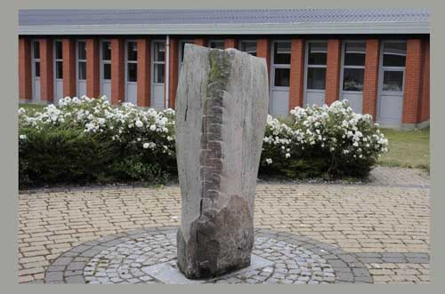

--

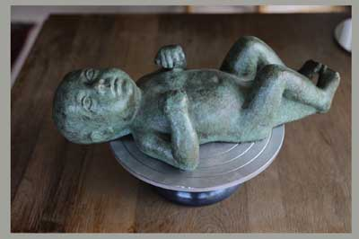 Udskiftes med ElofA, B, C og D 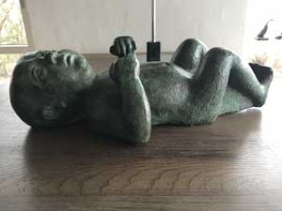

--

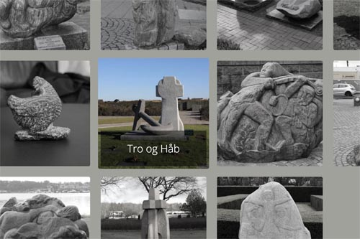 Tro og Håb er fejlplaceret – skal fjernes/slettes.

--
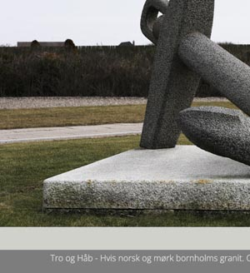 Infoteksten rettes fra Hvis norsk og mørk – til Hvid norsk ..
(Tor og Håb - Skulpturer i Lemvig Kommune)
--

Under video, tilføjes en linje under Anna Margrethe Westergaard:
Anna Margrethe Westergaard er barnebarn af Bente og Ejgil Westergaard

